
Gemeinde Amlach

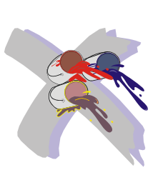

Dienstag, 05. Oktober 2021 von 08:00 bis 09:00 Uhr!
Ort: Müllsammelstelle




Problemstoffe wie: Medikamente u. Körperpflegemittel, Pflanzen-
und Holzschutzmittel, Haushaltsreiniger, Löse-mittel, Farben u. Lacke, Säuren, Laugen, Autobatterien, Fotochemikalien, Altöl und ölhaltiger Abfall, usw.
Elektro-Altgeräte Kühlschränke, Kühltruhen, Elektrokleingeräte
(Radio, Fön, Computer etc.) Neonröhren, UV-
und IR-Röhren, Energiesparlampen etc.
Bildschirme (Fernseher, Monitore, Notebooks)

Reifen – Direktverrechnung (von PKW, LKW, Traktoren usw.)
 | inkl. MWSt
PKW ohne Felgen | 5,00 €
PKW mit Felgen | 7,00 €
LKW und Traktor ohne Felgen | 25,00 €
LKW und Traktor mit Felgen | 40,00 €

Infotelefon: Abfallberatung AWV Osttirol – 04852/69090-13

Es werden keine gefährlichen Abfälle oder Elektrogeräte aus Gewerbebetrieben entgegengenommen!

ACHTUNG!! Elektrogroßgeräte (Waschmaschinen; Herde etc.) über Schrottsammlung!

Der Bürgermeister

